**新 书 推 荐**

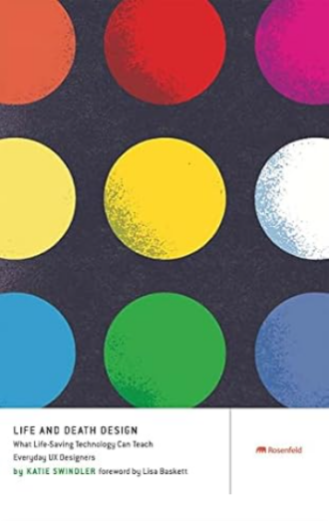**中文书名：****《生死设计：救生技术为用户体验设计师带来的启示》**

**英文书名：****LIFE AND DEATH DESIGN: What Life-Saving Technology Can Teach Everyday UX Designers**

**作 者：Katie Swindler**

**出 版 社：Waterside/Rosenfeld Media**

**代理公司：ANA/Jessica Wu**

**页 数：248页**

**出版时间：2022年1月**

**代理地区：中国大陆、台湾**

**审读资料：电子稿**

**类 型：经管**

**#324 in User Experience & Usability**

**#775 in User Experience & Website Usability**

**内容简介：**

突遇紧急情况，都需要在瞬间做出决定，这很可能意味着生死——让故障飞机着陆、抢救心脏病患者或避免汽车迎面相撞。幸运的是，救生产品的设计师们已经利用有关研究和脑科学帮助用户减少恐慌，利用直觉解决问题。《生死设计》将这些技术带给那些希望帮助用户清晰思考、安全行动的普通设计师。

**作者简介：**

**凯蒂·斯温德勒（Katie Swindler）**是一名用户体验策略师，围绕以人为本的设计主题进行写作和演讲。她最初所学的专业是戏剧导演，正因为如此，她为数字工作带来了独特的视角。她认为，品牌要想真正与消费者建立联系，就必须将情感、实用性、故事性和技术相结合，以满足人类的真正需求。凯蒂目前是Allstate保险公司创新部的设计战略师，负责指导新产品和服务的设计。在加入Allstate之前，她是芝加哥博达大桥广告公司的用户体验总监，是 2016 年JackDaniels.com全球重新设计的用户体验负责人，同时也是许多其他客户的首席体验设计师，如考克斯通信公司、咪咪乐猫粮和丰田金融服务公司。凯蒂还是一位经验丰富的演讲者，曾在国际设计行业活动（如 SXSW Interactive和IxDA Interaction）上就用户体验主题发表演讲。她与丈夫、女儿和爱犬住在芝加哥。

**媒体评价：**

“为现实世界服务的设计人员必读。”

——劳伦·利斯，芝加哥哥伦比亚学院助理教授

“你会一次又一次地重温这本书。”

——玛丽莎·史密斯博士，YouTube用户体验研究员

“凯蒂·斯温德勒出色地分解了我们的压力反应，用生动的故事展示了我们创建的系统如何在关键时刻起到帮助或阻碍作用。”

——卡罗琳·钱德勒，《用户体验设计项目指南》和《体验设计历险记》合著者

**全书目录：**

如何使用本书

常见问题解答

前言

简介

1. 应对压力的设计师指南
2. 惊吓反射
3. 直觉评估
4. 加油，加油，要不就停滞了
5. 合乎情理的反应
6. 恢复
7. 提醒与警示
8. 设计英雄

尾言

索引

致谢

作者简介

**感谢您的阅读！**

**请将反馈信息发至：版权负责人**

**Email**：**[Rights@nurnberg.com.cn](mailto:Rights@nurnberg.com.cn)**

安德鲁·纳伯格联合国际有限公司北京代表处

北京市海淀区中关村大街甲59号中国人民大学文化大厦1705室, 邮编：100872

电话：010-82504106, 传真：010-82504200

公司网址：[http://www.nurnberg.com.cn](http://www.nurnberg.com.cn/)

书目下载：<http://www.nurnberg.com.cn/booklist_zh/list.aspx>

书讯浏览：<http://www.nurnberg.com.cn/book/book.aspx>

视频推荐：<http://www.nurnberg.com.cn/video/video.aspx>

豆瓣小站：<http://site.douban.com/110577/>

新浪微博：[安德鲁纳伯格公司的微博_微博 (weibo.com)](https://weibo.com/1877653117/profile?topnav=1&wvr=6)

微信订阅号：ANABJ2002

